1. Передвижения на поле боя

1. Приемы и способы передвижения на поле боя (ускоренным шагом, бегом, перебежками и переползанием)
Порядок передвижения солдата на поле боя заранее предусмотреть практически невозможно. Обычно это определяется характерам местности, действиями противника и задачей решаемой каждым из солдат.
Передвижение на поле боя при действиях в пешем порядке может осуществляться ускоренным шагом или бегом (в полный рост или пригнувшись), перебежками и переползанием.
Участки местности, скрытые от наблюдения противника и не простреливаемые его огнем, преодолеваются ускоренный шагом или бегом.
Передвижение ускоренным шагом в рост применяется в ходе атаки и наступления вдали от противника или на местности, где исключено наблюдение противником (лес, высокий кустарник, лощина, овраг, обратные скаты высот и т.д.).
Передвижение ускоренным шагом пригнувшись применяется для скрытного перемещения по местности с невысокими укрытиями (низкий кустарник, высокая трава, канава и т. д.), по траншеям и ходам сообщения.
Бег (медленный, скоростной и в среднем темпе) может применяться при атаке противника, а также для преодоления отдельных участков местности. Скоростной бег в полный рост или пригнувшись применяется при перебежках, при выбегании из укрытий к боевым и транспортным машинам.

Перебежки.
Открытие участки местности, обстреливаемые противником, преодолеваются перебежками пригнувшись.
Перебежка начинается из положения лежа по команде (сигналу) командира отделения (старшего боевой группы) или самостоятельно. Перед началом перебежки необходимо заранее выбрать позицию, которая должна обеспечить защиту от огня противника. Длина каждой перебежки в среднем должна быть 20-40 шагов. Чем более открыта местность, тем быстрее и короче должна быть перебежка. Она осуществляется стремительно, в направлении места остановки, находящегося в 1-2 м от выбранной позиции. Перед началом перебежки необходимо внимательно осмотреть местность и оценить варианты последующих действий. Достигнув места остановки, необходимо с разбегу лечь на землю и перекатиться (переползти) на выбранную позицию и изготовиться для ведения огня. Положение оружия при перебежке - по выбору перебегающего. Выждав 5-10 с, необходимо в таком же порядке перебежать к следующему месту остановки и так до тех пор, пока не будет достигнут указанный командиром рубеж.
Отделения, группа или отдельные солдаты, оставшиеся на месте, а также выдвинувшиеся после перебежки на указанный рубеж (остановку), своим огнем поддерживают остальных перебегающих. С одной огневой позиции вести огонь длительное время нельзя, ее надо чаще менять. В ходе ведения огня солдат должен уметь отыскать новую подходящую позицию и по возможности скрытно выдвинуться к ней.
Взвод может совершать перебежки по одному или по отделениям, а отделение - по одному, по боевым группам или одновременно всем составом.
Перебежки взвода (отделения) производятся по командам:
- по одному - «Взвод (отделение, группа), в направлении такого-то предмета (на такой-то рубеж), перебежкой, справа (слева, справа и слева) по одному - ВПЕРЕД»;
- по отделениям (боевым группам) - «Взвод (отделение), в направлении такого-то предмета (на такой-то рубеж), перебежкой, такое-то (такое-то и такое-то) отделение (группа) - ВПЕРЕД»;
- всем составом - «Отделение, в направлении такого-то предмета (на такой-то рубеж), перебежкой - ВПЕРЕД».
При перебежке по одному по исполнительной команде «ВПЕРЕД» правофланговый (левофланговый или одновременно левофланговый и правофланговый) вскакивает и, стремительно пробежав 20-40 шагов, занимает заранее выбранную позицию (место для стрельбы), изготавливается к открытию огня и прикрывает перемещение второго (вторых).
Одновременно с остановкой первого (первых) начинает перебежку второй (вторые); выдвинувшись на линию первого (первых) перебегающего, он занимает заранее выбранную позицию (место для стрельбы), изготавливается к открытию огня и прикрывает перемещение первого (первых).
Первый (первые), перебегающий при остановке второго (вторых), перебегает тем же способом до выхода на указанный рубеж.
При перебежке по боевым группам во взводе перебегают одновременно несколько боевых групп, определенных к перемещению командирами отделений, таким же способом, как и по одному (маневренная группа перебегает под прикрытием огневой группы, огневая группа - под прикрытием маневренной группы).
При перебежке взвода по отделениям каждое отделение начинает движение по команде своего командира отделения «Отделение, в направлении такого-то предмета (на такой-то рубеж), перебежкой, за мной - ВПЕРЕД». Личный состав отделения одновременно вскакивает и, пробежав 20-40 шагов, делает передышку. Для возобновления движения подается команда «Отделение - ВПЕРЕД». Перемещение отделений осуществляется под взаимным прикрытием огнем.
Боевые машины пехоты (бронетранспортеры) своим огнем поддерживают продвижение личного состава своих подразделений и, используя складки местности, перемешаются от укрытия к укрытию.

Переползания.
Переползания применяются для незаметного сближения с противником и скрытого преодоления открытых участков местности, находящихся под наблюдением или обстрелом противника. Как и перед перебежкой перед переползанием необходимо наметить путь перемещения и укрытые места для остановки.
В условиях применения противником «мин-растяжек» необходимо перед переползанием применять кошку на шнуре, которая из положения лежа выбрасывается вперед по пути переползания и подтягивается к себе, приводя в действие взрыватели установленных мин. При применении кошки в зоне поражения мины не должны находиться солдаты своего подразделения.
В зависимости от обстановки, высоты растительного покрова и наличия укрытий переползание может осуществляться по-пластунски, на получетвереньках и на боку в следующем порядке.
По предварительной команде переползающий должен наметить путь движения и укрытые места остановок для передышки, а по исполнительной команде переползти одним из указанных способов.
Для переползания взвода и отделения подаются такие же команды, как и при передвижении перебежками, например: «Взвод, в направлении такого-то предмета (на такой-то рубеж), ползком справа (слева), по отделениям - ВПЕРЕД» или «Отделение (боевая группа), в направлении такого-то предмета (на такой-то рубеж), ползком справа (слева, справа и слева) по одному - ВПЕРЕД».
Переползание по-пластунски применяется на местности, простреливаемой огнем стрелкового оружия противника и не имеющей достаточных укрытий.
Для переползания по-пластунски нужно лечь плотно на землю, правой рукой взять оружие за ремень у верхней антабки и положить его на предплечье правой руки. Подтянуть правую (левую) ногу и одновременно вытянуть левую (правую) руку как можно дальше; отталкиваясь согнутой ногой, передвинуть тело вперед, продолжить движение в том же порядке. При переползании голову высоко не поднимать.
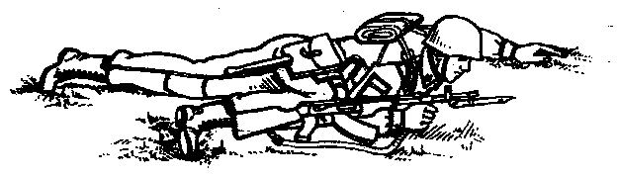  Переползание по-пластунски  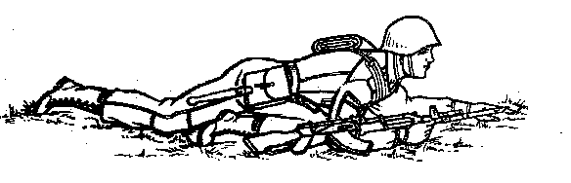  Переползание на получетвереньках  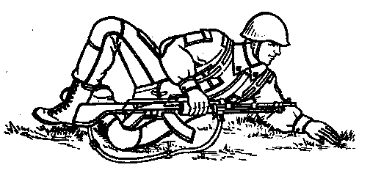  Переползание на боку | Переползание на получетвереньках применяется на местности, простреливаемой огнем противника, имеющей небольшие маски (низкие кусты, высокую траву, посевы и т.д.), а также по канавам, неглубоким лощинам, по траншеям и ходам сообщения, по которым движение в рост и пригнувшись невозможно.  Для переползания на получетвереньках нужно встать на колени и опереться на предплечья или кисти рук. Подтянуть согнутую правую (левую) ногу под грудь, одновременно левую (правую) руку вытянуть вперед.  Передвинуть тело вперед до полного выпрямления правой (левой) ноги, одновременно подтягивая под себя другую, согнутую ногу и вытягивая другую руку, продолжать движение в том же порядке. Оружие держать: при опоре на предплечья - так же, как и при переползании по-пластунски; при опоре на кисти рук - в правой руке.  Переползание на боку применяется обычно при передвижении по снегу или на песчаной местности, при переползании с пулеметами, при подносе боеприпасов, доставке пищи и при выносе раненых с поля боя.
Для переползания на боку нужно лечь на левый бок; подтянув вперед левую ногу, согнутую в колене, опереться на предплечье левой руки, правой ногой упереться каблуком в землю как можно ближе к себе; разгибая правую ногу, передвинуть тело вперед, не изменяя положения левой ноги, после чего продолжить движение в том же порядке. Оружие держать правой рукой, положив его на бедро левой ноги.
Для остановки взвода (отделения) подается команда «Взвод (отделение, группа) - СТОЙ», а для возобновления движения - «Взвод (отделение, группа) - ВПЕРЕД».
При ведении действий ночью и необходимости скрыть от противника свое перемещение (для достижения внезапности атаки, при ведении разведки), если во время перемещения местность вдруг освещается противником, необходимо немедленно прекратить движение и лежать неподвижно до конца освещения.
Движение взвода (отделения) назад производится теми же способами, что и вперед, по команде «Взвод (отделение), отойти на такой-то предмет (на такой-то рубеж), справа (слева или справа и слева) по одному (по группам, отделениям) - НАЗАД».

